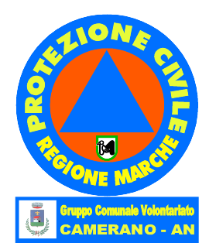


COMUNE CAMERANO
ASSESSORATO ALLA PROTEZIONE CIVILE
Via S. Francesco, 24 -60021--centralino -tel. 071730301

Camerano, 11/11/2013

Ai Volontari di Protezione Civile
Comune di Camerano

OGGETTO : Legge regionale n° 32/01 “Sistema regionale di protezione civile”.
Decreto interministeriale 13/04/2011 “Disposizioni in attuazione dell'art.3 comma
3-bis del D.Lgs n° 81/2008 in materia di salute e sicurezza nei luoghi di lavoro”.
Rappresentanti legali delle Organizzazioni di Volontariato di protezione civile-loro
adempimenti essenziali cui sono tenuti.

Il D.Lgs n° 81/2008 come integrato e modificato dal D.Lgs n°106/2009 ha per la prima volta previsto il fatto che la normativa in materia di salute e sicurezza sul lavoro sia applicata anche ai volontari di protezione civile,naturalmente tenendo conto delle particolari esigenze che caratterizzano le attività e gli interventi svolti in tale ambito.
Tutto il pacchetto delle norme di riferimento è contenuto nella delibera n° 1676 seduta 03 dicembre 2012-Giunta Regionale – Regione Marche ove si annoverano gli adempimenti minimi cui sono tenuti i rappresentanti legali delle associazioni di volontariato-protezione civile.

Pertanto ogni volontario deve presentare allo scrivente, in relazione alla propria situazione sanitaria -certificato medico rilasciato dal medico di famiglia (a titolo gratuito) dal quale risulti che può svolgere ATTIVITA' LEGGERA – MEDIA – PESANTE

In tal senso Vi ricordo secondo quanto previsto dalla DGR n°1017/2003, gli accertamenti clinici necessari per lo svolgimento di attività di protezione civile O.N.L.U.S non comportano la corresponsione di alcun costo per il volontario.
La documentazione sarà conservata in un fascicolo del volontario come previsto da normativa, insieme a dichiarazioni, attestati relativi alla frequentazione di corsi, attività addestrative ed emergenze svolte durante l'anno.

I parametri di riferimento sono : lavori di segreteria, radiocomunicazioni ecc.- attività leggera;
lavori generici manuali,uso attrezzature varie ecc.- attività media;
lavori manuali(montaggio/smontaggio tende,allestimento campi
anche in condizioni meteo avverse,ecc..)- attività pesante.

Per chiarimenti sono a Vostra disposizione 3346526959
Cordiali saluti.

Il Coordinatore Tecnico
Piero Giancola

